自主學習經驗分享
壹、時間：114年5月26日 / 星期一 / 中午12:00至中午13:30止
貳、地點：覺生綜合大樓I501
參、主持人：教務處 教師教學發展中心 張月霞主任
肆、主講人：輔仁大學企業管理學系 連育民老師
伍、活動內容：
本次研習活動於114年5月26日（一）舉行，邀請輔仁大學企業管理學系連育民老師，與教師們分享其推動學生參與自主學習與創新實作競賽的經驗與策略。相較於淡江大學以課程綁定形式實施自主學習學分，輔大則採用更具彈性與實務導向的方式，透過高教深耕計畫與學生自提專案申請，鼓勵學生由下而上發起學習與創新行動，強調「學生主體性」與「實踐導向」的整合。
“如何引導學生投入創新實作與競賽學習”
連老師首先從課程設計切入，說明如何以永續發展、程式設計、氣候變遷、金融科技等跨域主題，引導學生組成團隊，發展具社會價值與商業可行性的專案。他特別指出，自主學習不應侷限於課堂理論，而應透過實務挑戰與競賽實作，讓學生在真實任務中養成目標設定、溝通協作、時間管理與資源整合等關鍵職能。而在操作層面，他提出六大實施策略：
- 明確的目標設定：協助學生建立參賽目標與進度規劃，建立實作導向的專案。
- 有效的團隊組建：學生們根據專長與動機組隊，確保每位成員能在團隊中發揮價值。
- 良好的溝通與協作：善用社群軟體建立即時互動通道，促進資訊快速協調。
- 時間管理與規劃：整合校內外資源，包括師資、設備與補助金，有效支持計畫推進。
- 資源的有效運用：階段性檢視目標達成情況，靈活調整策略。
- 心理支持與激勵：透過肯定與鼓勵維繫學生參與動能，建立積極團隊氛圍。
“學生實作案例分享與跨域自主學習的價值實踐”
連老師以實際學生團隊「循環杯租借機台系統」及「衣電園」二手物品碳足跡交換平台為例，展示輔大學生如何將環保理念與商業策略融合，開發具社會影響力的創新專案。這些案例不僅體現跨領域整合與社會責任實踐，更強化學生將知識轉化為可行方案的能力。
活動尾聲，連老師總結出幾個成功關鍵，包含：清晰目標設定、團隊凝聚力、有效進度控管與持續的師生互動支持。他強調，自主學習的真正價值不僅在成果產出，更在過程中促進學生自我認同、團隊協作與面對困難的能力。輔大自主學習推動方式值得借鏡，尤其是透過申請機制鼓勵學生自發參與，較能激發真實學習動機。未來，淡江亦可思考如何從「教師設計課程 → 學生提案參與」的單向模式，轉向「師生共構 → 學生主動發展 → 教師陪伴支持」的動態學習架構，拓展自主學習的深度與廣度。
陸、活動花絮：
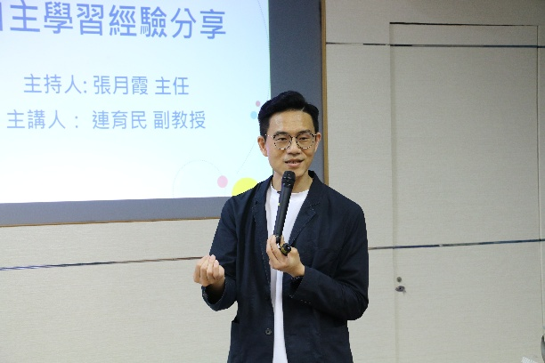 | 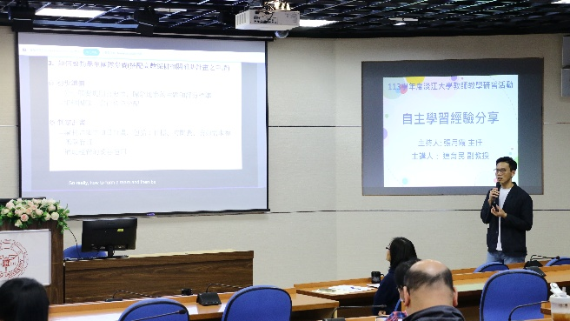
輔仁大學企業管理學系連育民老師分享推動學生自主學習經驗 | 連老師提到實際自主學習在操作上六大實施策略
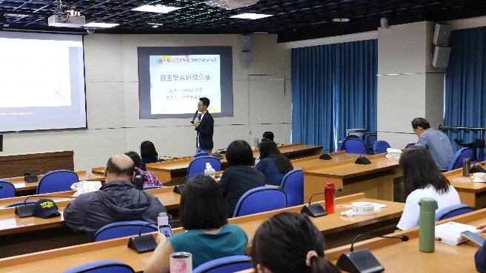 | 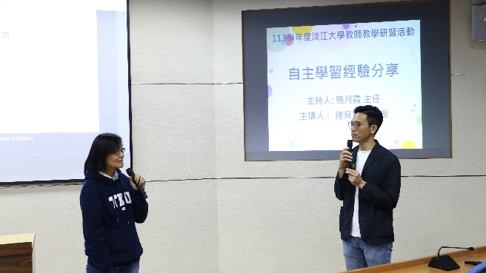
與會老師們專心聆聽連老師的案例分享 | 教發中心張月霞主任提出相關議題探討
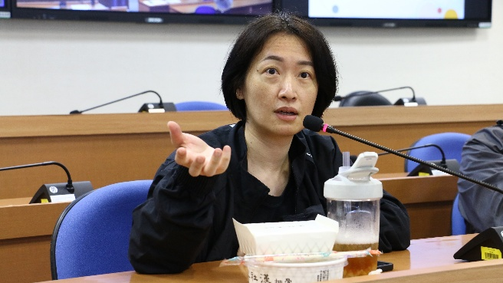 | 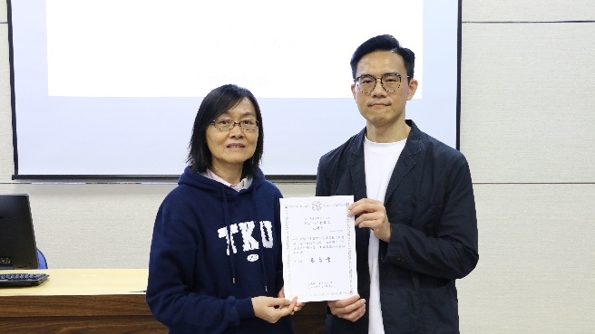
與會老師們積極參與並提出問題作討論 | 教發中心張月霞主任致贈感謝狀

柒、問卷分析：
為評估效益，本次活動附有教學研習活動回饋表，於活動後進行回收統計並分析其結果，以作為下次活動改進參考與方針。而本次研習共有25位教師參與出席，問卷回收 12份，回收率48％，整體滿意度5.30，茲整理分析如下：

一、基本資料
(一)單位
文 | 理 | 工 | 商 | 外語 | 國際 | 教育 | AI | 體育 | 通核中心 | 其他 | 合計
1 | 0 | 3 | 6 | 0 | 1 | 1 | 0 | 0 | 0 | 0 | 12

(二)職稱
職稱 | 個數 | 百分比
教授 | 3位 | 25%
副教授 | 2位 | 17%
助理教授 | 7位 | 58%
其他 | 0位 | 0%
合計 | 12位 | 100%

二、活動滿意度
 | 非常同意 非常不同意 |  |  |  |  |  | 平均分數 | 總平均值
 | 6 | 5 | 4 | 3 | 2 | 1 | 平均分數 | 總平均值
1.研習的主題符合我的需求。 | 5 | 6 | 1 | 0 | 0 | 0 | 5.33 | 5.30
2.研習的內容充實。 | 5 | 5 | 2 | 0 | 0 | 0 | 5.25 | 5.30
3.主講者對內容的組織與呈現得宜。 | 6 | 3 | 3 | 0 | 0 | 0 | 5.25 | 5.30
4.活動的時間分配與流程安排適當。 | 6 | 4 | 2 | 0 | 0 | 0 | 5.33 | 5.30
5.整體而言，我對本次研習活動感到滿意 | 6 | 4 | 2 | 0 | 0 | 0 | 5.33 | 5.30

三、個人收穫
 | 非常同意 非常不同意 |  |  |  |  |  | 平均分數 | 總平均值
 | 6 | 5 | 4 | 3 | 2 | 1 | 平均分數 | 總平均值
1.本次研習有助於提升我在教學上的知能。 | 5 | 2 | 5 | 0 | 0 | 0 | 5.00 | 4.92
2.本次研習有助於精進我在教學上的技巧。 | 4 | 2 | 6 | 0 | 0 | 0 | 4.83 | 4.92
3.本次研習有助於我在教學實踐研究上的規劃與實施 | 4 | 3 | 5 | 0 | 0 | 0 | 4.92 | 4.92

四、其他
- 我有考慮將今日研習中的哪些內容(包括教學設計、方法與技巧等)，應用在我的課程中？
- 引導學生組成自主學習團隊，參加校外競賽
- 方法
- 激發動機、小組貢獻度管理、師生互動
- 找尋校內外競賽機會及經費補助，和學生協同進行專案，藉由實作來使知識落地，增強學生學習動機與學習自信
- 教學設計
- 創新 帶領學生參賽的想法 融入課程內容中
- 以參與比賽作為自主學習或引起學生學習動機的方式
- 藉由參與競賽來提升學生的學習意願
- 考慮申請校內自主學習相關計畫
- 如何和同學相處 激發學生動力
- 目前沒有建議

2. 我希望未來辦理教學研習活動的主題 (複選)
課程設計 | 教學創新成果 | 教學研究與升等 | 教學技巧 | 觀課交流 | 其他
8 | 6 | 2 | 6 | 1 | 0

- 建議邀請之校內外學者
- 由貴單位安排
- 目前沒有建議

- 其他意見與建議
- 無

